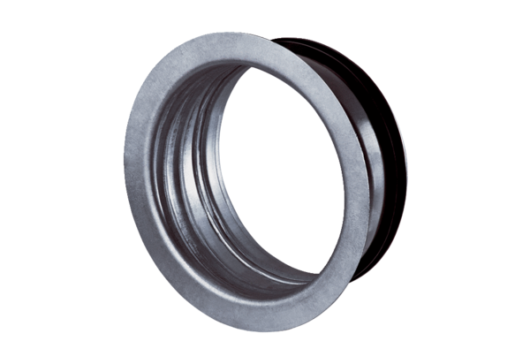Встраиваемые рамки для TFA/TFZ EBR-D 12Комплект поставки: 1 штукАссортимент: C
Номер артикула: 0092.0494Изготовитель: MAICO

